# DELF B1 : présentation du niveau

**DELF B1 : intermédiaire**

A ce niveau, l’utilisateur devient **intermédiaire**. Il est maintenant capable de poursuivre une interaction : il peut comprendre et poursuivre une discussion, donner son avis et son opinion. Il est capable de se débrouiller dans des situations imprévues de la vie quotidienne.

**Les niveaux du CECRL**

Le CECRL a définit 6 niveaux, les quatre premiers pour [le DELF](https://www.francepodcasts.com/2018/07/12/comment-choisir-son-niveau-de-delf-dalf/), les deux suivants pour le DALF :

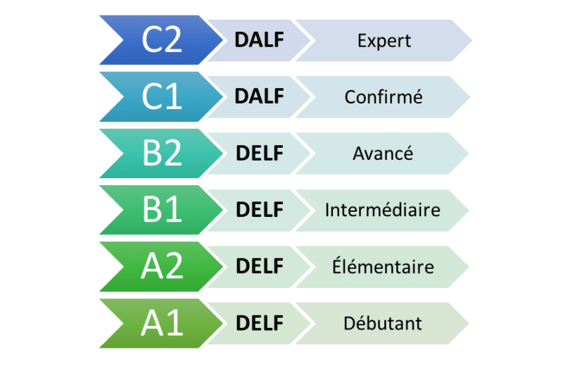

*Niveaux du CECRL*

**Les différents types de DELF B1**

Il existe 4 types de DELF B1 :

* **DELF B1 Tout public** : pour les adultes
* **DELF B1 Junior** : pour les adolescents scolarisés de 12 à 17 ans
* **DELF B1 scolaire** : pour les adolescents scolarisés de 12 à 17 ans
* **DELF B1 Pro** : pour les personnes qui veulent travailler en France ou dans un pays francophone

**Présentation des épreuves du DELF B1**

Le DELF B1 est composé de **quatre parties** :

* [**La compréhension orale**](https://www.francepodcasts.com/2019/11/28/delf-b1-comprehension-orale/)
* [**La compréhension écrite**](https://www.francepodcasts.com/2019/12/05/delf-b1-comprehension-ecrite/)
* [**La production écrite**](https://www.francepodcasts.com/2019/12/10/delf-b1-production-ecrite/)
* [**La production orale**](https://www.francepodcasts.com/2020/01/09/delf-b1-production-orale/)

Chacune de ces épreuves est notée sur 25 points, les quatre épreuves représentent donc **un total de 100 points**. Pour réussir l’examen, vous devez obtenir un total de **50/100 minimum**. Toutefois, si une des quatre notes est inférieure à 5/20, alors c’est **éliminatoire**.

ℹ️ Note : en 2020, l’épreuve de**compréhension écrite** évolue, elle passe **de 35 min à 45 min**. Pour la **compréhension orale**, il faut **seulement choisir** la bonne réponse (plus besoin d’écrire les réponses).

|  |  |  |
| --- | --- | --- |
| Nature des épreuves : **B1 (tout public)** | Durée | Note |
| **Compréhension de l’oral :**  Réponse à des questionnaires de compréhension portant sur 3 documents enregistrés (deux écoutes). *Durée maximale des documents : 2 min* | 0 h 25 environ | / 25 |
| **Compréhension des écrits :**  Réponse à des questionnaires de compréhension portant sur 6 documents écrits : –  dégager des informations utiles par rapport à une tâche donnée –  analyser le contenu d’un document d’intérêt général. | 0 h 45 | / 25 |
| **Production écrite :**  Expression d’une attitude personnelle sur un thème général (essai, courrier, article…). 180 mots environ (et 160 mots minimum). | 0 h 45 | / 25 |
| **Production orale :**  Épreuve en trois parties : –  entretien dirigé –  exercice en interaction –  expression d’un point de vue à partir d’un document déclencheur. | 0 h 15 environ *préparation :*0 h 10 (ne concerne que la 3epartie de l’épreuve) | / 25 |

Durée totale des épreuves collectives : **1 heure 55**  
* Note totale sur **100**.  
* Seuil de réussite pour l’obtention du diplôme : **50/100**  
* Note minimale requise par épreuve : **5/25**